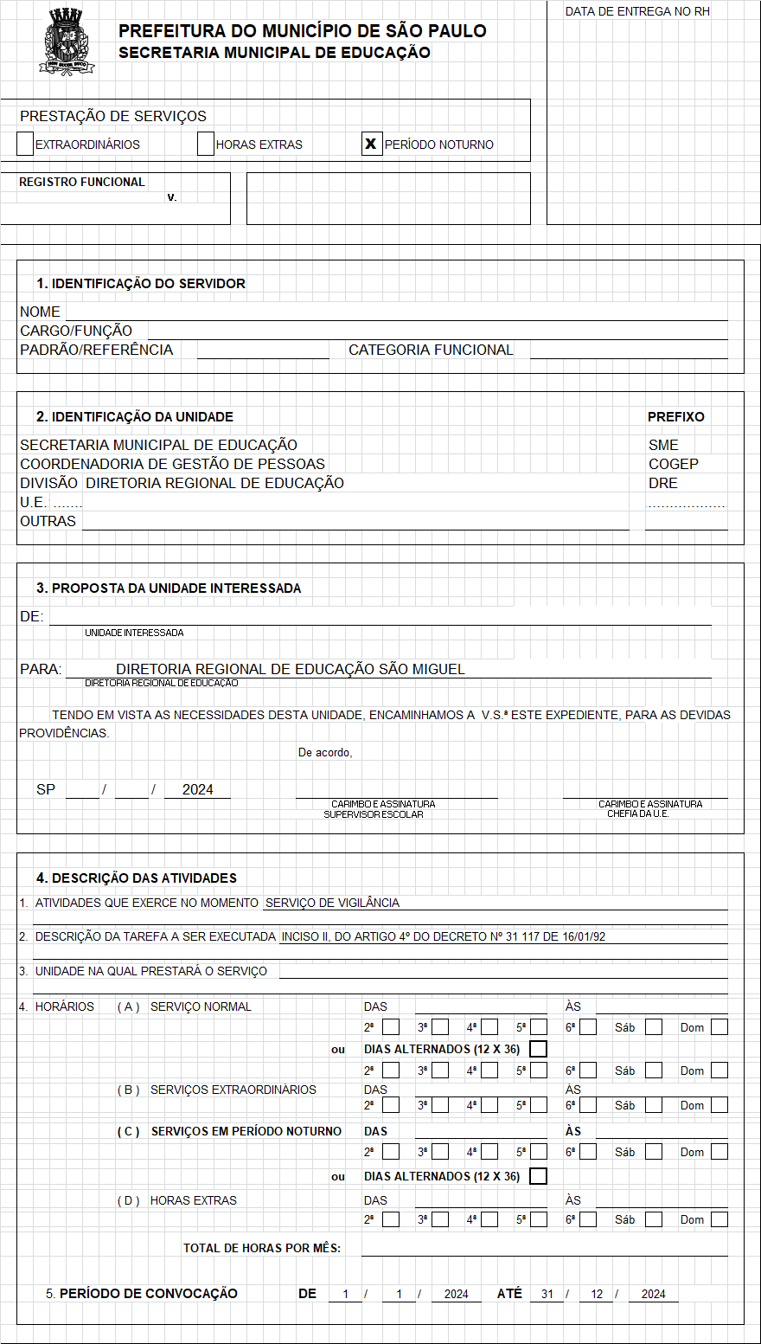
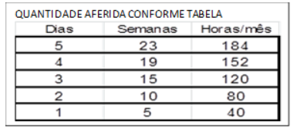
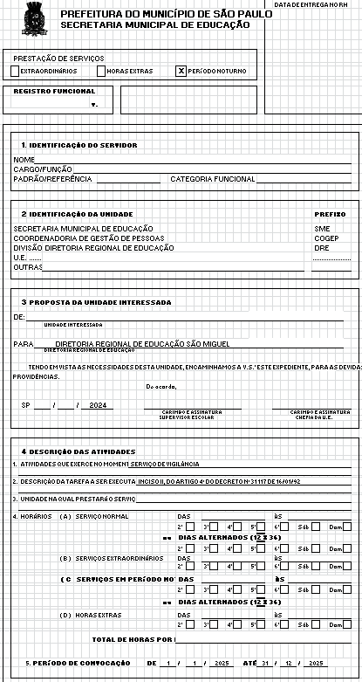
ATENÇÃO COM O R.F. E VÍNCULO
CARGO NOVO
PADRÃO / REFERENCIA
ATUALIZADO
NOME DA UNIDADE
NOME DA UNIDADE
ASSINATURA DO DIRETOR
NOME DA UNIDADE
HORÁRIO NORMAL DE TRABALHO:
- SERVIDOR J 40 – ASSINALAR OS DIAS DA SEMANA.
- HORÁRIO COMPLETO INCLUINDO HORÁRIO NOTURNO.
HORÁRIO NOTURNO:
- DAS 22H ÁS 6H.
- ASSINALAR APENAS OS DIAS DE HORÁRIO NOTURNO.
- PERÍODO ANUAL: 01/01/2026 À 31/12/2026
OU
- PERÍODO DE COBERTURA DE FÉRIAS

